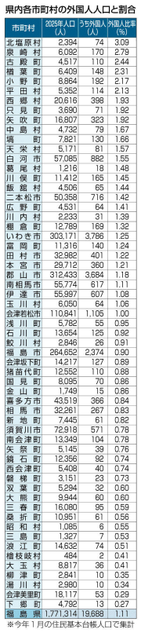
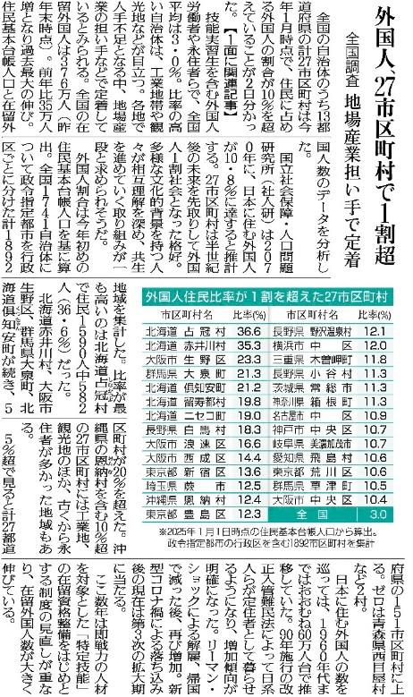
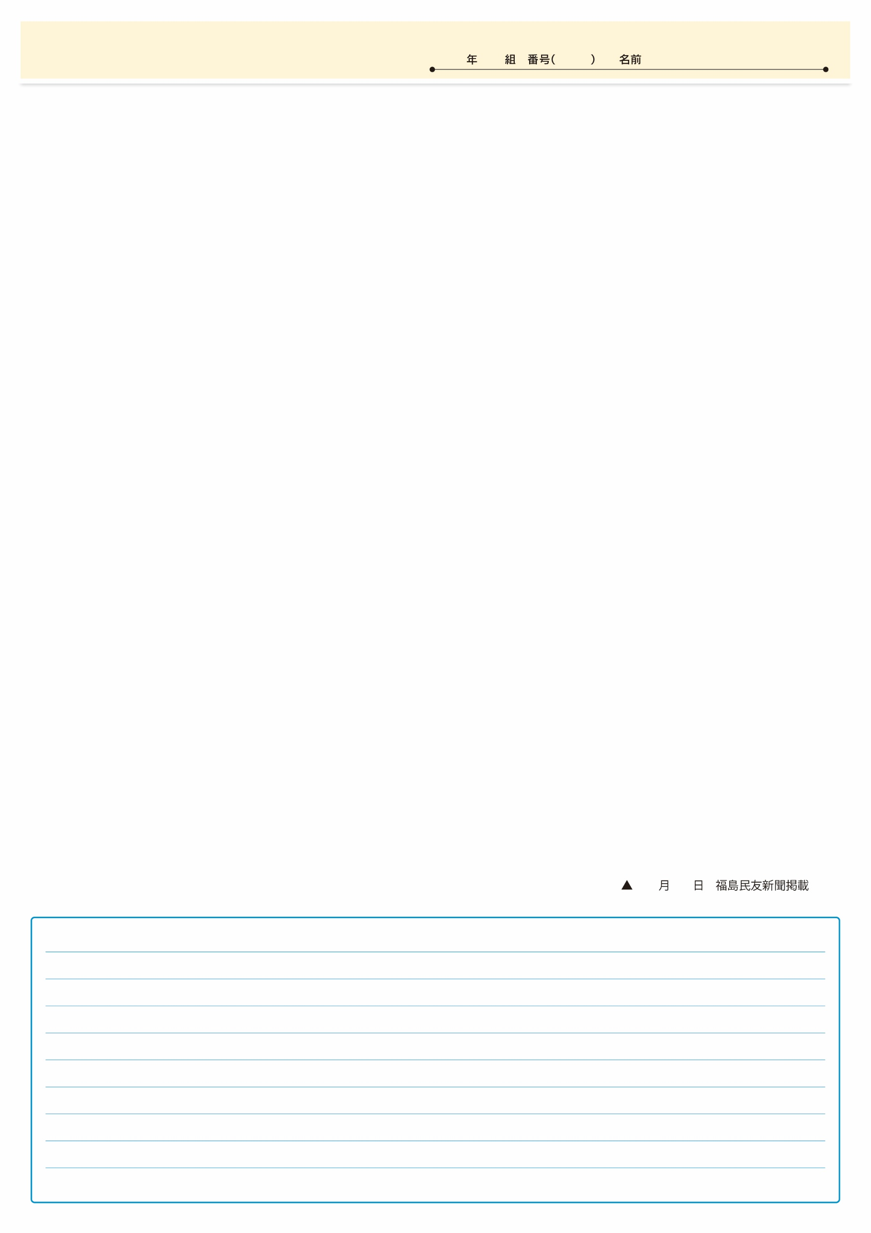
フリー・ワークシート

▲00月00日 ■■■■新聞掲載

▲11月3日 福島民友新聞掲載

